**Laporan**

**Pratikum Artificial Intelligence**



Disusun Oleh :

Nama : Nafisa Aura Dwiyanti

NIM : 21346016

Prodi : Informatika (NK)

Dosen Pengampu : Widya Darwin S.kom., M.Pd.T

**PROGRAM STUDI INFORMATIKA**

**JURUSAN TEKNIK ELEKTRONIKA**

**FAKUTAS TEKNIK**

**UNIVERSITAS NEGERI PADANG**

**2023**

**Tugas !**

Cari dan buatlah 2 contoh program sederhana menggunakan python, dan Jelaskan Dari tugas yang Ananda buat!

1. **Latihan 1**

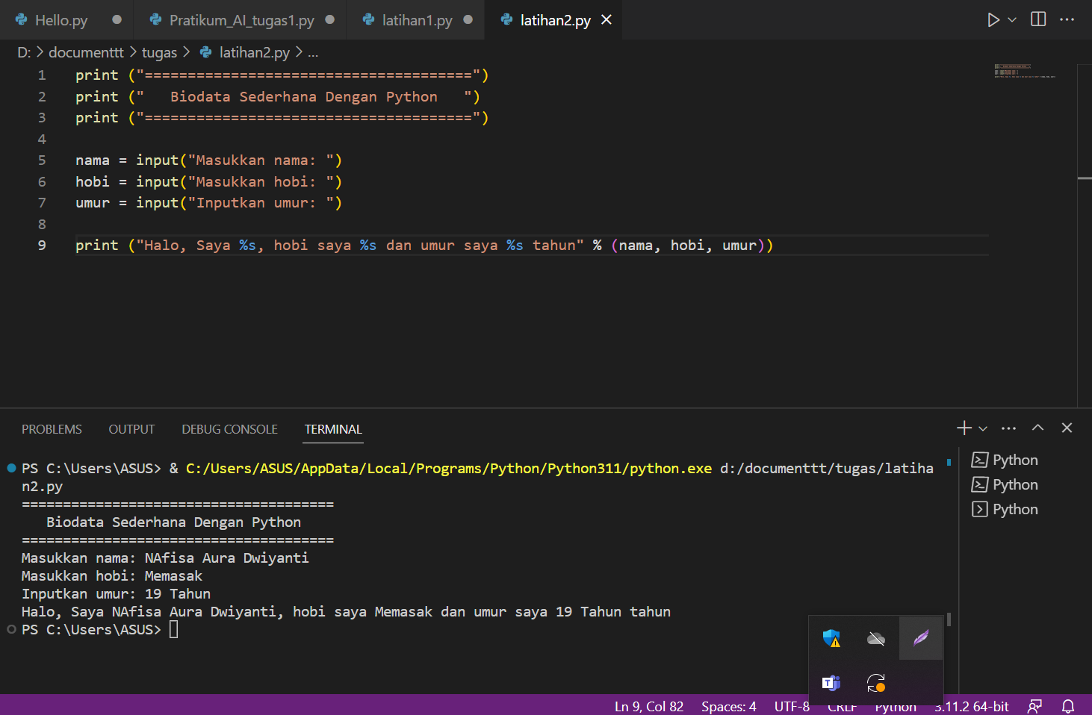

Disini saya membuat program sederhana tentang contoh program untuk menampilkan Biodata dari mahasiswa.

Disini saya memakai ‘print’ untuk memunculkan output yang ingin kita print pada console.

Dan hasilnya pun keluar seperti yang ada pada gambar.

1. **Latihan 2**

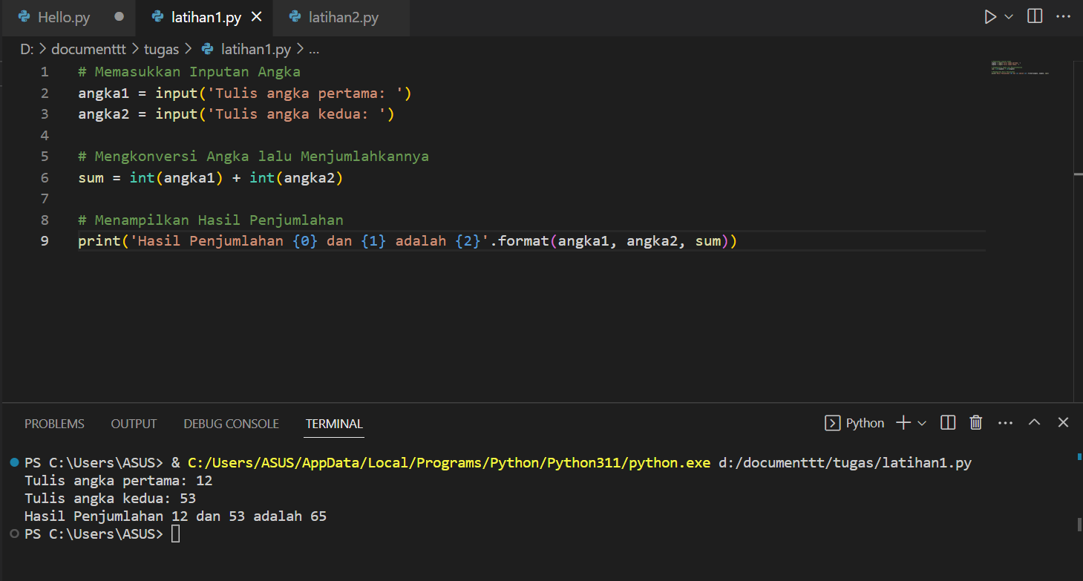

Disini saya membuat program sederhana tentang menampilkan dan meng inputkan angka.

Disini saya memakai ‘print’ untuk memunculkan output yang ingin kita print pada console.

Dan hasilnya pun keluar seperti yang ada pada gambar. Dan juga menggunakan perintah integer serta input.